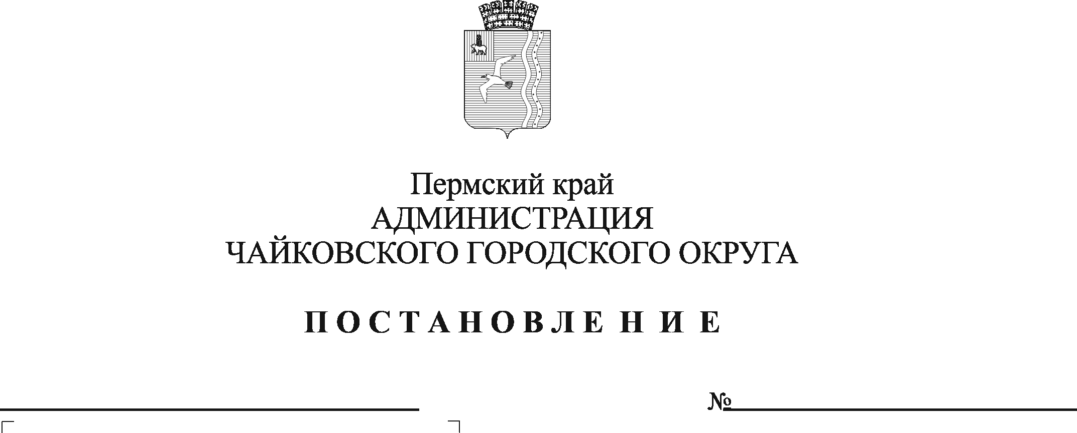
О внесении изменения в пункт 6.3 Положения о призывной комиссии Чайковского городского округа по мобилизации граждан, утвержденного постановлением администрации города Чайковского от 17.04.2019 № 833

На основании Федерального закона от 26 февраля 1997 г. № 31-ФЗ «О мобилизационной подготовке и мобилизации в Российской Федерации», Федерального закона от 2 марта 2007 г. № 25-ФЗ «О муниципальной службе в Российской Федерации», постановления Правительства Российской Федерации от 30 декабря 2006г. № 852 «Об утверждении Положения о призыве граждан Российской Федерации по мобилизации, приписанных к воинским частям (предназначенных в специальные формирования), для прохождения военной службы на воинских должностях, предусмотренных штатами военного времени, или направления их для работы на должностях гражданского персонала Вооруженных Сил Российской Федерации, других войск, воинских формирований, органов и специальных формирований», указа губернатора Пермского края от 4 июля 2018 г. № 64 «О создании призывных комиссий в Пермском крае по мобилизации граждан, пребывающих в запасе», Устава Чайковского городского округа
ПОСТАНОВЛЯЮ:
1. Внести изменение в пункт 6.3 Положения о призывной комиссии Чайковского городского округа по мобилизации граждан, утвержденного постановлением администрации города Чайковского от 17 апреля 2019 г. № 833 (в редакции постановлений администрации Чайковского городского округа от 23 сентября 2019 г. № 1569, от 3 июня 2020 г. № 531, от 27 апреля 2021 г. № 394, от 16 декабря 2021 г. № 1327), дополнив абзацем двенадцатым следующего содержания:
«представитель Чайковской городской прокуратуры (по согласованию).».
2. Опубликовать постановление в газете «Огни Камы» и разместить на официальном сайте администрации Чайковского городского округа.
3. Постановление вступает в силу после его официального опубликования.

И.о. главы городского округа –
главы администрации
Чайковского городского округа А.В. Агафонов

